FUNDACIÓN CANARIA ISONORTE 2023

Resumen de la evaluación
Entidad evaluada: | FUNDACIÓN CANARIA ISONORTE
Tipo de entidad: | Entidades privadas
Mapa de información aplicado: | Mapa de obligaciones de Ley 12/2014, de 26 de diciembre, de transparencia y de acceso a la información pública
Ejercicio evaluado: | 2023
Número de obligaciones a evaluar: |  | 16 | Porcentaje evaluado: | 100,00%
Número de obligaciones evaluadas: |  | 16 | Finalizada el: | 25/04/2024

Puntuación de los criterios de evaluación
Criterio | Autoevaluación | Evaluación | Peso
Contenido | 0,84 | 0,53 | 40
Forma de publicación | 1 | 0,59 | 5
Actualización | 1 | 0,63 | 30
Accesibilidad | 1 | 0,63 | 5
Reutilización | 0,88 | 0,41 | 20

Puntuaciones de los indicadores de la evaluación
 | Autoevaluación | Evaluación
Indicador de Cumplimiento de la Información Obligatoria ICIO (Max. 1) | 0,91 | 0,54
Indicador de Cumplimiento del Soporte Web (ICS) (Max. 1) | 0,75 | 0,67
Indicador de Cumplimiento de Publicidad Activa (ICPA) (Max. 10) | 8,62 | 5,79
Indicador de Transaparencia Voluntaria (ITV) (Max. 1) | 1 | 0,5
Índice de Transparencia de Canarias (ITCanarias) (Max. 10) | 9,62 | 6,29
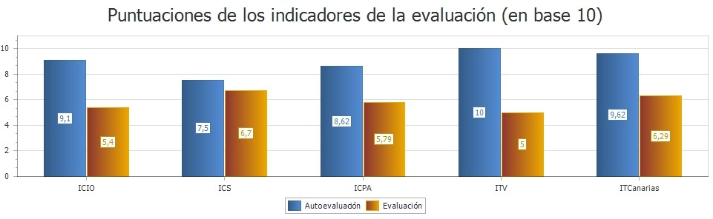

Puntuaciones por tipo de información
Tipo de información | Número de obligaciones a cumplimentar | Porcentaje de cumplimentación | Puntuación de la Autoevaluación | Puntuación de la evaluación
Organizativa | 3 | 100,00% | 0,8 | 0,83
Administradores y directivos | 2 | 100,00% | 0,8 | 0,4
Servicios y procedimientos | 1 | 100,00% | 0,8 | 0
Económico-financiera | 2 | 100,00% | 0,9 | 0,7
Contratos | 5 | 100,00% | 1 | 0,8
Convenios | 2 | 100,00% | 1 | 0
Ayudas y subvenciones | 1 | 100,00% | 1 | 0

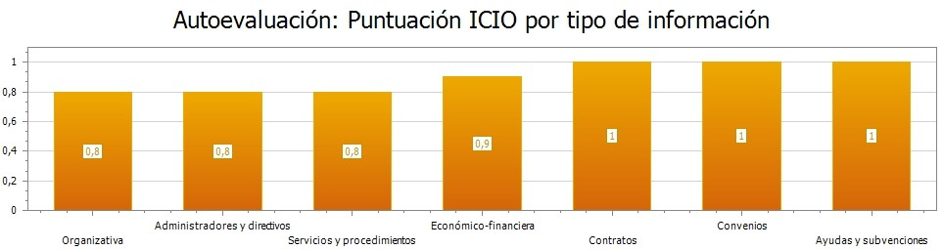

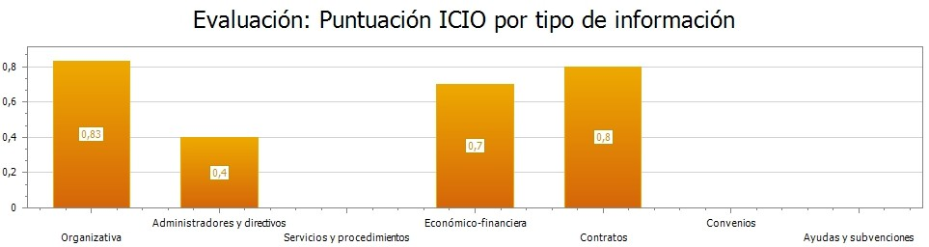

Resumen de la evaluación
Entidad evaluada: | FUNDACIÓN CANARIA ISONORTE
Tipo de entidad: | Entidades privadas
Mapa de información aplicado: | Mapa de obligaciones de La Ley 19/2013 de Transparencia básica
Ejercicio evaluado: | 2023
Número de obligaciones a evaluar: |  | 0 | Porcentaje evaluado: | 0,00%
Número de obligaciones evaluadas: |  | 15 | Finalizada el: | 25/04/2024

Puntuación de los criterios de evaluación
Criterio | Autoevaluación | Evaluación | Peso
Contenido | 0,83 | 0,57 | 20
Forma de publicación | 1 | 0,63 | 20
Actualización | 1 | 0,67 | 20
Accesibilidad | 1 | 0,67 | 20
Reutilización | 0,9 | 0,43 | 20

Puntuaciones de los indicadores de la evaluación
 | Autoevaluación | Evaluación
Indicador de Cumplimiento de la Información Obligatoria ICIO (Max. 1) | 0,96 | 0,61
Indicador de Cumplimiento del Soporte Web (ICS) (Max. 1) | 1 | 0,89
Indicador de Cumplimiento de Publicidad Activa (ICPA) (Max. 10) | 9,72 | 6,94
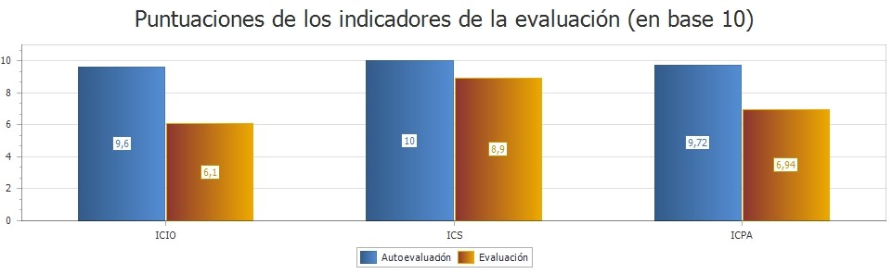

Puntuaciones por tipo de información
Tipo de información | Número de obligaciones a cumplimentar | Porcentaje de cumplimentación | Puntuación de la Autoevaluación | Puntuación de la evaluación
Información Institucional, Organizativa y de Planificación | 1 | 100,00% | 0,93 | 0
Información Económica, Presupuestaria y Estadística | 1 | 100,00% | 1 | 0

